Programme de reprise saison 2016-2017
Seniors 1 DHR et Seniors 2 EXC

Bonjour à tous, chacun sait qu’il est difficile d’être ambitieux sans travailler, vous trouverez ci-dessous les informations relatives au début de saison. Etant conscients de l’investissement que cela demande, nous nous devons de nous préparer comme une équipe qui a des objectifs sportifs à court terme et une volonté de jouer les premiers rôles dans son championnat. Cela passe par des sacrifices dans la préparation individuelle et l’approche de la saison…
Bonnes vacances.

Pourquoi s’entretenir durant la période estivale ? S’ARRETER, C’EST REGRESSER

Après quatre semaines d’inactivité complète, la perte de son potentiel athlétique (VMA, Force musculaire, souplesse, système cardio-vasculaire…) atteint environ 30% ! Elle peut aller au-delà pour une coupure de six à huit semaines.

Arriver à la reprise en forme est important pour :

- assimiler la charge de travail du début de saison,

- être compétitif rapidement pour défendre sa place,

- éviter les petites blessures du début de saison qui peuvent nous suivre toute

l’année.

C’est un point de départ indispensable avant de prétendre à certaines ambitions pour la saison, la planification de la reprise sera faite en partant du principe que ce programme a été réalisé.

INFOS DIVERSES :

Reprise de l’entraînement en groupe : le MERCREDI 3 AOUT 2016 à 19H30 au stade

Vacances : Si certains partent en vacances, pendant la reprise, nous le signaler par mail. Ce choix vous appartient, à vous de faire en sorte qu’il ne vous pénalise pas trop physiquement, sachez juste que les choix qui suivront nous appartiennent…

Une journée cohésion est envisagée le samedi 6 août 2016 sur la rivière d’Ain (activités aquatique et pédestre). Cette journée sera à la charge de chacun avec un coût avoisinant les 20 euros par participant (location de matériel pour naviguer).

Si certains ont des questions, vous pouvez nous contacter :

Claude MONINOT 06 03 98 15 71, mail : celinemoninot@sfr.fr )

Olivier COUTURIER 06 61 71 07 23, mail : oliviercouturier@orange.fr )

Simon NOEL 06 78 65 34 08
Semaine |  | Travail Athlétique
 | Séance 1 | Séance 2 | Séance 3
Du 4 au 10 | Vélo, natation, tennis, etc… | Vélo, natation, tennis, etc… | Vélo, natation, tennis, etc…
juillet 2016 | Etirements passifs | Etirements passifs | Etirements passifs
 | Footing : 35 minutes | Footing : 35 minutes | Footing : 35 minutes
Du 11 au 17 | Gainage: Face/côté,/dos | Gainage : Face/côté,/dos | Gainage : Face/côté,/dos
Du 11 au 17 | (15 ‘’ à chaque fois) x 3 | (30 ‘’ à chaque fois) x 3 | (15 ‘’ à chaque fois) x 5
juillet 2016 | tours | tours | tours
 | Pompes : 3 x 10 | Pompes : 3 x 10 | Pompes : 3 x 10
 | Etirements passifs | Etirements passifs | Etirements passifs
 | Footing : 45 minutes | Fartlek : 25 minutes = (1 | Fartlek : 35 minutes = (1
 | Gainage : Face/côté,/dos | minute de footing + 15’’ sur | minute de footing + 15’’ sur
Du 18 au 24 | (15 ‘’ à chaque fois) x 5 | un rythme soutenu) x 20 | un rythme soutenu) x 28
Du 18 au 24 | tours (Récup 30’’) | Gainage : Face/côté,/dos | Gainage : Face/côté,/dos
juillet 2016 | Pompes : 5 x 10 | (30 ‘’ à chaque fois) x 3 | (15‘’ à chaque fois) x 5
 | Etirements passifs | tours (Récup 30’’) | tours (Récup 30’’)
 |  | Pompes : 5 x 10 | Pompes : 5 x 10
 |  | Etirements passifs | Etirements passifs
 | 3 fois 8 minutes avec 2 | Vélo, natation, tennis, etc… | 6 fois 4 minutes avec 2
 | minutes de Récup entre les | Gainage : Face/côté,/dos | minutes de Récup entre les
 | séries : | Gainage : Face/côté,/dos | séries :
Du 25 au 31 | Faire 1600 mètres en 8 | (30 ‘’ à chaque fois) x 3 | Faire 900 mètres en 4
Du 25 au 31 | minutes x 3 | tours (Récup 30’’) | minutes x 6
juillet 2016 | Gainage : Face/côté,/dos | Pompes : 5 x 10 | Gainage : Face/côté,/dos
 | (15 ‘’ à chaque fois) x 5 | Etirements passifs | (15 ‘’ à chaque fois) x 5
 | tours (Récup 30’’) |  | tours (Récup 30’’)
 | Pompes : 5 x 10 |  | Pompes : 5 x 10
 | Etirements passifs |  | Etirements passifs
 | Footing : 45 minutes
Du 1 au 7 aout | Gainage : Face/côté,/dos | Entraînement en | Entraînement en
2016 | (30 ‘’ à chaque fois) x 3 | groupe | groupe
2016 | tours (Récup 30’’) | groupe | groupe
 | Pompes : 5 x 10
 | Etirements passifs
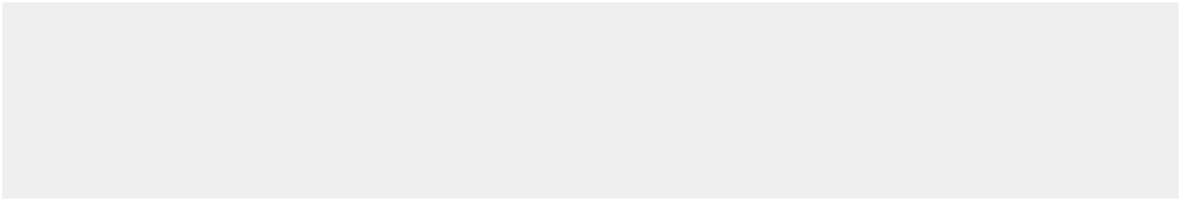


Etirements passifs ( 20’’ par posture x2 ) : Ischios Jambiers, Quadriceps, Adducteurs, Fessiers, Psoas, Mollets

Renforcement musculaire : N’hésitez pas à rajouter des séries d’abdos (mais attention à la posture ).

